Proceso de incorporación de nuevos productos al Catálogo de Calzado de Seguridad
SERCOP-SELPROV-004-2022

Especificaciones Técnicas

- Botín antiestático de cuero y/o microfibra con membrana impermeable Clase 1 Diseño B

Ficha técnica
Producto | Botín antiestático de cuero y/o microfibra con membrana impermeable Clase 1 Diseño B
CPC | 2934000116
VAE | 40%
Precio | $129,97
Fabricante | Fabricante
Garantía técnica | El proveedor entregará una garantía técnica mínimo de 6 meses que cubrirá defectos de fabricación como despegue de suelas, desprendimiento de costuras o elementos del calzado. Esta garantía no cubre el desgaste normal del calzado o daños causados por el usuario.
Imagen referencial | 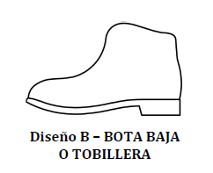  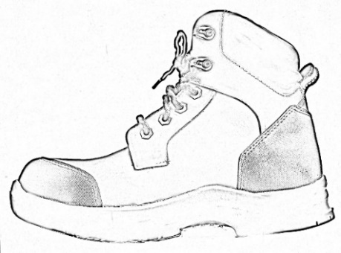
Logotipo | La entidad podrá solicitar el estampado de su logotipo siempre que sus compras sean mayores o iguales a 100 pares.
Marca | Marca
Marcado | De acuerdo a la categoría de marcado del calzado de seguridad Norma ISO 20345:2021 y/o Requisitos Adicionales para Aplicaciones Especiales con los Símbolos Apropiados para el Marcado S7S + SC+SR+HRO+FO  S7S - contiene:  SB Requisitos básicos  Zona de tacón cerrada  E Absorción de energía en el tacón  A Antiestático  WPA Penetración y absorción de agua - empeine  PS Resistencia a la perforación tipo PS  LG Suela con resaltes  WR Resistencia al agua - Zapato completo  Adicionales:  SC Abrasión del refuerzo de puntera - zapato completo  SR Resistencia al deslizamiento - sobre baldosa cerámica con glicerina - zapato completo  HRO Resistencia al calor por contacto - Suela  FO Resistencia a los hidrocarburos - Suela
Mecanismo de aseguramiento y control de la calidad / requisitos de calidad | Certificado de conformidad de acuerdo a la evaluación de conformidad que indica el Reglamento RTE INEN 264 Calzado de seguridad, expedido por un organismo de certificación de producto acreditado o designado en el país, o por aquellos que se hayan emitido en relación a los acuerdos vigentes de reconocimiento mutuo con el país.
Requisitos de diseño | Tallas, modelo, diseño y color a definir por la entidad contratante, que deberá realizar un “Acta de definición de modelo y entrega del tallaje” la cual debe de ser de mutuo acuerdo entre la entidad contratante y el proveedor.
Usos | Calzado de seguridad que incorpora elementos para proteger al usuario de las lesiones que puedan ocasionar los accidentes conforme establece el RTE INEN 264 y la Norma ISO 20345:2021
Tabla 1: Especificaciones técnicas de Calzado de Seguridad

- Botín dieléctrico de cuero y/o microfibra con membrana impermeable Clase 1 Diseño B

Ficha técnica
Producto | Botín dieléctrico de cuero y/o microfibra con membrana impermeable Clase 1 Diseño B
CPC | 2934000117
VAE | 40%
Precio | $129,97
Fabricante | Fabricante
Garantía técnica | El proveedor entregará una garantía técnica mínimo de 6 meses que cubrirá defectos de fabricación como despegue de suelas, desprendimiento de costuras o elementos del calzado. Esta garantía no cubre el desgaste normal del calzado o daños causados por el usuario.
Imagen referencial | 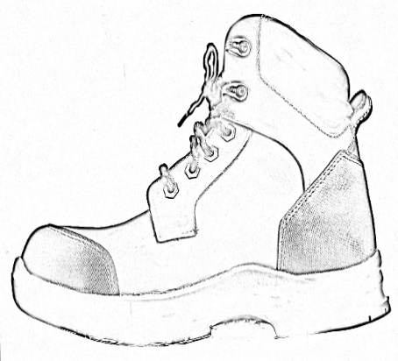
Logotipo | La entidad podrá solicitar el estampado de su logotipo siempre que sus compras sean mayores o iguales a 100 pares.
Marca | Marca
Marcado | De acuerdo a la categoría de marcado del calzado de seguridad Norma ISO 20345:2021 y/o Requisitos Adicionales para Aplicaciones Especiales con los Símbolos Apropiados para el Marcado: SB+E+WPA+PS+LG+WR+SC+SR+HRO+FO+EH  SB Requisitos básicos  Zona de tacón cerrada  E Absorción de energía en el tacón  WPA Penetración y absorción de agua - empeine  PS Resistencia a la perforación tipo PS  LG Suela con resaltes  WR Resistencia al agua - Zapato completo  SC Abrasión del refuerzo de puntera - zapato completo  SR Resistencia al deslizamiento - sobre baldosa cerámica con glicerina - zapato completo  HRO Resistencia al calor por contacto - Suela  FO Resistencia a los hidrocarburos - Suela  Norma complementaria: ASTM F2413  EH Resistencia del calzado a riesgos eléctricos
Mecanismo de aseguramiento y control de la calidad / requisitos de calidad | Certificado de conformidad de acuerdo a la evaluación de conformidad que indica el Reglamento RTE INEN 264 Calzado de seguridad, expedido por un organismo de certificación de producto acreditado o designado en el país, o por aquellos que se hayan emitido en relación a los acuerdos vigentes de reconocimiento mutuo con el país.
Requisitos de diseño | Tallas, modelo, diseño y color a definir por la entidad contratante, que deberá realizar un “Acta de definición de modelo y entrega del tallaje” la cual debe de ser de mutuo acuerdo entre la entidad contratante y el proveedor.
Usos | Calzado de seguridad que incorpora elementos para proteger al usuario de las lesiones que puedan ocasionar los accidentes conforme establece el RTE INEN 264 y la Norma ISO 20345:2021
Tabla 2: Especificaciones técnicas de Calzado de Seguridad

- Botín dieléctrico de cuero y/o microfibra con membrana impermeable clase 1 Diseño B con protección metatarsos

Ficha técnica
Producto | Botín dieléctrico de cuero y/o microfibra con membrana impermeable clase 1 Diseño B con protección metatarsos
CPC | 2934000118
VAE | 40%
Precio | $134,97
Fabricante | Fabricante
Garantía técnica | El proveedor entregará una garantía técnica mínimo de 6 meses que cubrirá defectos de fabricación como despegue de suelas, desprendimiento de costuras o elementos del calzado. Esta garantía no cubre el desgaste normal del calzado o daños causados por el usuario.
Imagen referencial | 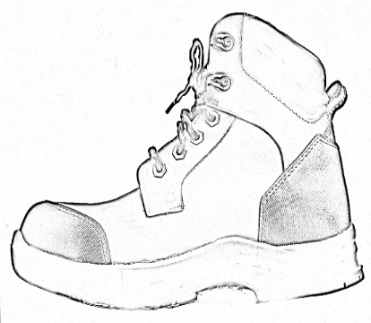
Logotipo | La entidad podrá solicitar el estampado de su logotipo siempre que sus compras sean mayores o iguales a 100 pares.
Marca | Marca
Marcado | De acuerdo a la categoría de marcado del calzado de seguridad Norma ISO 20345:2021 y/o Requisitos Adicionales para Aplicaciones Especiales con los Símbolos Apropiados para el Marcado SB+M+E+WPA+PS+LG+WR+  SC+SR+HRO+FO+ EH  SB Requisitos básicos  Zona de tacón cerrada  M Metatarsos  E Absorción de energía en el tacón  WPA Penetración y absorción de agua - empeine  PS Resistencia a la perforación tipo PS  LG Suela con resaltes  WR Resistencia al agua - Zapato completo  SC Abrasión del refuerzo de puntera - zapato completo  SR Resistencia al deslizamiento - sobre baldosa cerámica con glicerina - zapato completo  HRO Resistencia al calor por contacto - Suela  FO Resistencia a los hidrocarburos - Suela  Norma complementaria: ASTM F2413  EH Resistencia del calzado a riesgos eléctricos
Mecanismo de aseguramiento y control de la calidad / requisitos de calidad | Certificado de conformidad de acuerdo a la evaluación de conformidad que indica el Reglamento RTE INEN 264 Calzado de seguridad, expedido por un organismo de certificación de producto acreditado o designado en el país, o por aquellos que se hayan emitido en relación a los acuerdos vigentes de reconocimiento mutuo con el país.
Requisitos de diseño | Tallas, modelo, diseño y color a definir por la entidad contratante, que deberá realizar un “Acta de definición de modelo y entrega del tallaje” la cual debe de ser de mutuo acuerdo entre la entidad contratante y el proveedor.
Usos | Calzado de seguridad que incorpora elementos para proteger al usuario de las lesiones que puedan ocasionar los accidentes conforme establece el RTE INEN 264 y la Norma ISO 20345:2021
Tabla 3: Especificaciones técnicas de Calzado de Seguridad

- Botín antiestático de cuero y/o microfibra con membrana impermeable Clase 1 Diseño B con protección metatarsos

Ficha técnica
Producto | Botín antiestático de cuero y/o microfibra con membrana impermeable Clase 1 Diseño B con protección metatarsos
CPC | 2934000119
VAE | 40%
Precio | $135,67
Fabricante | Fabricante
Garantía técnica | El proveedor entregará una garantía técnica mínimo de 6 meses que cubrirá defectos de fabricación como despegue de suelas, desprendimiento de costuras o elementos del calzado. Esta garantía no cubre el desgaste normal del calzado o daños causados por el usuario.
Imagen referencial | 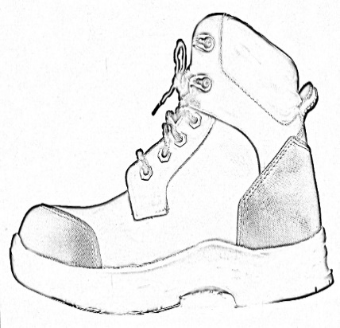
Logotipo | La entidad podrá solicitar el estampado de su logotipo siempre que sus compras sean mayores o iguales a 100 pares.
Marca | Marca
Marcado | De acuerdo a la categoría de marcado del calzado de seguridad Norma ISO 20345:2021 y/o Requisitos Adicionales para Aplicaciones Especiales con los Símbolos Apropiados para el Marcado S7 S+M + SC+ SR+ HRO+FO  S7S - contiene:  SB Requisitos básicos  Zona de tacón cerrada  E Absorción de energía en el tacón  A Antiestático  WPA Penetración y absorción de agua - empeine  PS Resistencia a la perforación tipo PS  LG Suela con resaltes  WR Resistencia al agua - Zapato completo  Adicionales:  M Protección de los metatarsos  SC Abrasión del refuerzo de puntera - zapato completo  SR Resistencia al deslizamiento - sobre baldosa cerámica con glicerina - zapato completo  HRO Resistencia al calor por contacto - Suela  FO Resistencia a los hidrocarburos - Suela
Mecanismo de aseguramiento y control de la calidad / requisitos de calidad | Certificado de conformidad de acuerdo a la evaluación de conformidad que indica el Reglamento RTE INEN 264 Calzado de seguridad, expedido por un organismo de certificación de producto acreditado o designado en el país, o por aquellos que se hayan emitido en relación a los acuerdos vigentes de reconocimiento mutuo con el país.
Requisitos de diseño | Tallas, modelo, diseño y color a definir por la entidad contratante, que deberá realizar un “Acta de definición de modelo y entrega del tallaje” la cual debe de ser de mutuo acuerdo entre la entidad contratante y el proveedor.
Usos | Calzado de seguridad que incorpora elementos para proteger al usuario de las lesiones que puedan ocasionar los accidentes conforme establece el RTE INEN 264 y la Norma ISO 20345:2021
Tabla 4: Especificaciones técnicas de Calzado de Seguridad

- Botín dieléctrico de cuero y/o microfibra con membrana impermeable Clase 1 Diseño B con sistema sujeción automático

Ficha técnica
Producto | Botín dieléctrico de cuero y/o microfibra con membrana impermeable Clase 1 Diseño B con sistema sujeción automático
CPC | 2934000120
VAE | 40%
Precio | $134,15
Fabricante | Fabricante
Garantía Técnica | El proveedor entregará una garantía técnica mínimo de 6 meses que cubrirá defectos de fabricación como despegue de suelas, desprendimiento de costuras o elementos del calzado. Esta garantía no cubre el desgaste normal del calzado o daños causados por el usuario.
Imagen Referencial | 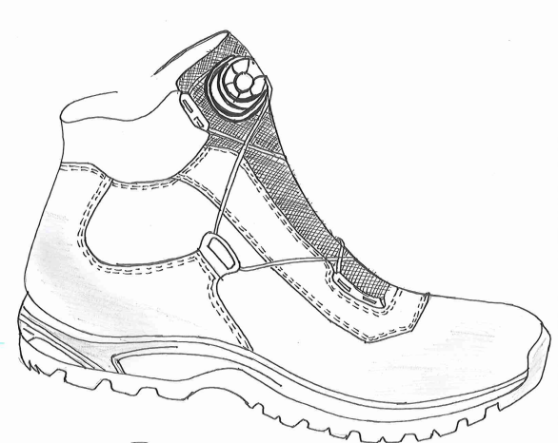
Logotipo | La entidad podrá solicitar el estampado de su logotipo siempre que sus compras sean mayores o iguales a 100 pares.
Marca | Marca
Marcado | De acuerdo a la categoría de marcado del calzado de seguridad Norma ISO 20345:2021 y/o Requisitos Adicionales para Aplicaciones Especiales con los Símbolos Apropiados para el Marcado SB+E+WPA+PS+LG+WR+SC+SR+HRO+FO+ EH  SB Requisitos básicos  Zona de tacón cerrada  E Absorción de energía en el tacón  WPA Penetración y absorción de agua - empeine  PS Resistencia a la perforación tipo PS  LG Suela con resaltes  WR Resistencia al agua - Zapato completo  SC Abrasión del refuerzo de puntera - zapato completo  SR Resistencia al deslizamiento - sobre baldosa cerámica con glicerina - zapato completo  HRO Resistencia al calor por contacto - Suela  FO Resistencia a los hidrocarburos - Suela  Norma complementaria: ASTM F2413  EH Resistencia del calzado a riesgos eléctrico
Mecanismo de aseguramiento y control de la calidad / requisitos de calidad | Certificado de conformidad de acuerdo a la evaluación de conformidad que indica el Reglamento RTE INEN 264 Calzado de seguridad, expedido por un organismo de certificación de producto acreditado o designado en el país, o por aquellos que se hayan emitido en relación a los acuerdos vigentes de reconocimiento mutuo con el país.
Requisitos de diseño | Tallas, modelo, diseño y color a definir por la entidad contratante, que deberá realizar un “Acta de definición de modelo y entrega del tallaje” la cual debe de ser de mutuo acuerdo entre la entidad contratante y el proveedor.
Usos | Calzado de seguridad que incorpora elementos para proteger al usuario de las lesiones que puedan ocasionar los accidentes conforme establece el RTE INEN 264 y la Norma ISO 20345:2021
Tabla 5: Especificaciones técnicas de Calzado de Seguridad

- Botín antiestático de cuero y/o microfibra con membrana impermeable Clase 1 Diseño b con sistema sujeción automático

Ficha técnica
Producto | Botín antiestático de cuero y/o microfibra con membrana impermeable Clase 1 Diseño b con sistema sujeción automático
CPC | 2934000121
VAE | 40,00%
Precio | $128,66
Fabricante | Fabricante
Garantía Técnica | El proveedor entregará una garantía técnica mínimo de 6 meses que cubrirá defectos de fabricación como despegue de suelas, desprendimiento de costuras o elementos del calzado. Esta garantía no cubre el desgaste normal del calzado o daños causados por el usuario.
Imagen Referencial
Logotipo | La entidad podrá solicitar el estampado de su logotipo siempre que sus compras sean mayores o iguales a 100 pares.
Marca | Marca
Marcado | De acuerdo a la categoría de marcado del calzado de seguridad Norma ISO 20345:2021 y/o Requisitos Adicionales para Aplicaciones Especiales con los Símbolos Apropiados para el Marcado S7 S + SC+SR+HRO+FO  S7S - contiene:  SB Requisitos básicos  Zona de tacón cerrada  E Absorción de energía en el tacón  A Antiestático  WPA Penetración y absorción de agua - empeine  PS Resistencia a la perforación tipo PS  LG Suela con resaltes  WR Resistencia al agua - Zapato completo  Adicionales:  SC Abrasión del refuerzo de puntera - zapato completo  SR Resistencia al deslizamiento - sobre baldosa cerámica con glicerina - zapato completo  HRO Resistencia al calor por contacto - Suela  FO Resistencia a los hidrocarburos - Suela
Mecanismo de aseguramiento y control de la calidad / requisitos de calidad | Certificado de conformidad de acuerdo a la evaluación de conformidad que indica el Reglamento RTE INEN 264 Calzado de seguridad, expedido por un organismo de certificación de producto acreditado o designado en el país, o por aquellos que se hayan emitido en relación a los acuerdos vigentes de reconocimiento mutuo con el país.
Requisitos de diseño | Tallas, modelo, diseño y color a definir por la entidad contratante, que deberá realizar un “Acta de definición de modelo y entrega del tallaje” la cual debe de ser de mutuo acuerdo entre la entidad contratante y el proveedor.
Usos | Calzado de seguridad que incorpora elementos para proteger al usuario de las lesiones que puedan ocasionar los accidentes conforme establece el RTE INEN 264 y la Norma ISO 20345:2021
Tabla 6: Especificaciones técnicas de Calzado de Seguridad

- Calzado dieléctrico mocasín o con cordón de cuero y/o microfibra con membrana impermeable Clase 1 Diseño A

Ficha técnica
Producto | Calzado dieléctrico mocasín o con cordón de cuero y/o microfibra con membrana impermeable Clase 1 Diseño A
CPC | 2933000218
VAE | 40%
Precio | $114,13
Fabricante | Fabricante
Garantía Técnica | El proveedor entregará una garantía técnica mínimo de 6 meses que cubrirá defectos de fabricación como despegue de suelas, desprendimiento de costuras o elementos del calzado. Esta garantía no cubre el desgaste normal del calzado o daños causados por el usuario.
Imagen Referencial | 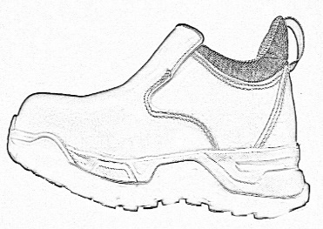  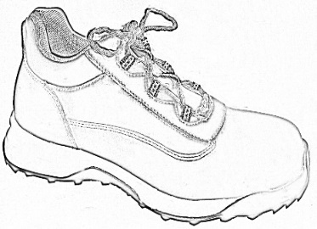
Logotipo | La entidad podrá solicitar el estampado de su logotipo siempre que sus compras sean mayores o iguales a 100 pares.
Marca | Marca
Marcado | De acuerdo a la categoría de marcado del calzado de seguridad Norma ISO 20345:2021 y/o Requisitos Adicionales para Aplicaciones Especiales con los Símbolos Apropiados para el Marcado SB+E+WPA+PS+LG+WR+SC+SR+HRO+FO+EH  SB Requisitos básicos  Zona de tacón cerrada  E Absorción de energía en el tacón  WPA Penetración y absorción de agua - empeine  PS Resistencia a la perforación tipo PS  LG Suela con resaltes  WR Resistencia al agua - Zapato completo  SC Abrasión del refuerzo de puntera - zapato completo  SR Resistencia al deslizamiento - sobre baldosa cerámica con glicerina - zapato completo  HRO Resistencia al calor por contacto - Suela  FO Resistencia a los hidrocarburos - Suela  Norma complementaria: ASTM F2413  EH Resistencia del calzado a riesgos eléctricos
Mecanismo de aseguramiento y control de la calidad / requisitos de calidad | Certificado de conformidad de acuerdo a la evaluación de conformidad que indica el Reglamento RTE INEN 264 Calzado de seguridad, expedido por un organismo de certificación de producto acreditado o designado en el país, o por aquellos que se hayan emitido en relación a los acuerdos vigentes de reconocimiento mutuo con el país.
Requisitos de diseño | Tallas, modelo, diseño y color a definir por la entidad contratante, que deberá realizar un “Acta de definición de modelo y entrega del tallaje” la cual debe de ser de mutuo acuerdo entre la entidad contratante y el proveedor.
Usos | Calzado de seguridad que incorpora elementos para proteger al usuario de las lesiones que puedan ocasionar los accidentes conforme establece el RTE INEN 264 y la Norma ISO 20345:2021
Tabla 7: Especificaciones técnicas de Calzado de Seguridad

- Calzado antiestático mocasín o con cordón de cuero y/o microfibra con membrana impermeable Clase 1 Diseño A

Ficha técnica
Producto | Calzado antiestático mocasín o con cordón de cuero y/o microfibra con membrana impermeable Clase 1 Diseño A
CPC | 2933000219
VAE | 40,00%
Precio | $117,91
Fabricante | Fabricante
Garantía Técnica | El proveedor entregará una garantía técnica mínimo de 6 meses que cubrirá defectos de fabricación como despegue de suelas, desprendimiento de costuras o elementos del calzado. Esta garantía no cubre el desgaste normal del calzado o daños causados por el usuario.
Imagen Referencial | 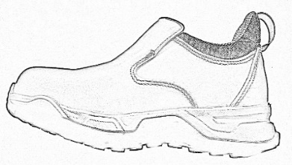  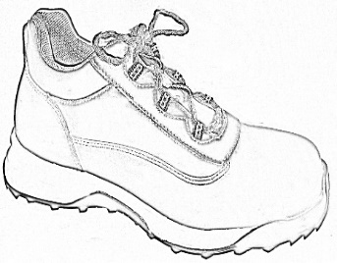
Logotipo | La entidad podrá solicitar el estampado de su logotipo siempre que sus compras sean mayores o iguales a 100 pares.
Marca | Marca
Marcado | De acuerdo a la categoría de marcado del calzado de seguridad Norma ISO 20345:2021 y/o Requisitos Adicionales para Aplicaciones Especiales con los Símbolos Apropiados para el Marcado S7S + SC+SR+HRO+FO  S7S - contiene:  SB Requisitos básicos  Zona de tacón cerrada  E Absorción de energía en el tacón  A Antiestático  WPA Penetración y absorción de agua - empeine  PS Resistencia a la perforación tipo PS  LG Suela con resaltes  WR Resistencia al agua - Zapato completo  Adicionales:  SC Abrasión del refuerzo de puntera - zapato completo  SR Resistencia al deslizamiento - sobre baldosa cerámica con glicerina - zapato completo  HRO Resistencia al calor por contacto - Suela  FO Resistencia a los hidrocarburos - Suela
Mecanismo de aseguramiento y control de la calidad / requisitos de calidad | Certificado de conformidad de acuerdo a la evaluación de conformidad que indica el Reglamento RTE INEN 264 Calzado de seguridad, expedido por un organismo de certificación de producto acreditado o designado en el país, o por aquellos que se hayan emitido en relación a los acuerdos vigentes de reconocimiento mutuo con el país.
Requisitos de diseño | Tallas, modelo, diseño y color a definir por la entidad contratante, que deberá realizar un “Acta de definición de modelo y entrega del tallaje” la cual debe de ser de mutuo acuerdo entre la entidad contratante y el proveedor.
Usos | Calzado de seguridad que incorpora elementos para proteger al usuario de las lesiones que puedan ocasionar los accidentes conforme establece el RTE INEN 264 y la Norma ISO 20345:2021
Tabla 8: Especificaciones técnicas de Calzado de Seguridad

- Bota antiestática para motociclista Clase 1 Diseños D y E

Ficha técnica
Producto | Bota antiestática para motociclista Clase 1 Diseños D y E
CPC | 293200013
VAE | 40%
Precio | $170,10
Fabricante | Fabricante
Garantía Técnica | El proveedor entregará una garantía técnica mínimo de 6 meses que cubrirá defectos de fabricación como despegue de suelas, desprendimiento de costuras o elementos del calzado. Esta garantía no cubre el desgaste normal del calzado o daños causados por el usuario.
Imagen Referencial | 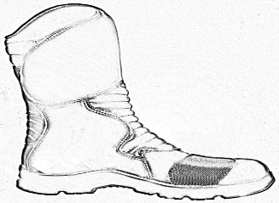
Logotipo | La entidad podrá solicitar el estampado de su logotipo siempre que sus compras sean mayores o iguales a 100 pares.
Marca | Marca
Marcado | De acuerdo a la categoría de marcado del calzado de seguridad Norma ISO 20345:2021 y/o Requisitos Adicionales para Aplicaciones Especiales con los Símbolos Apropiados para el Marcado S1 + E  S1 - contiene:  SB Requisitos básicos  Zona de tacón cerrada  E Absorción de energía en el tacón  A Antiestático
Mecanismo de aseguramiento y control de la calidad / requisitos de calidad | Certificado de conformidad de acuerdo a la evaluación de conformidad que indica el Reglamento RTE INEN 264 Calzado de seguridad, expedido por un organismo de certificación de producto acreditado o designado en el país, o por aquellos que se hayan emitido en relación a los acuerdos vigentes de reconocimiento mutuo con el país.
Requisitos de diseño | Tallas, modelo, diseño y color a definir por la entidad contratante, que deberá realizar un “Acta de definición de modelo y entrega del tallaje” la cual debe de ser de mutuo acuerdo entre la entidad contratante y el proveedor.
Usos | Calzado de seguridad que incorpora elementos para proteger al usuario de las lesiones que puedan ocasionar los accidentes conforme establece el RTE INEN 264 y la Norma ISO 20345:2021
Tabla 9: Especificaciones técnicas de Calzado de Seguridad

